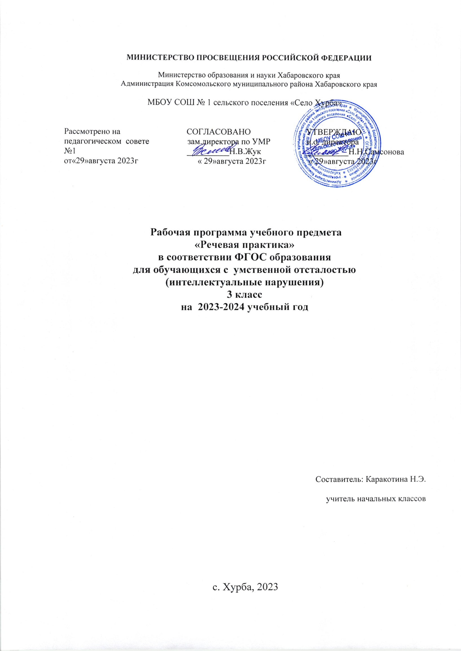**Пояснительная записка**

Примерная адаптированная рабочая программа по речевой практике составлена в соответствии с требованиями Федерального государственного образовательного стандарта начального общего образования на основе «Примерной адаптированной основной общеобразовательной программы образования обучающихся с умственной отсталостью ( интеллектуальными нарушениями)»

Тематическое планирование рассчитано на 2 часа в неделю, что составляет 68 учебных часа в год. Для реализации данного планирования был выбран учебник для 3 класса «Речевая практика» для общеобразовательных организаций, реализующих основные общеобразовательные программы, автор С.В.Комарова, Москва «Просвещение», 2021г.

Основная **цель** курса « Речевая практика» в начальных классах – развитие речевой коммуникации учащихся как способности использовать вербальные невербальные средства для осуществления общения с окружающими людьми в различных ситуациях;

- заложить основы интеллектуального, эмоционального, речевого, духовно-нравственного развития младших школьников, их умения пользоваться устной и письменной речью. Данный курс обеспечивает достижение необходимых личностных и предметных результатов освоения программы по « Речевой практике», а также успешность изучения других предметов в начальной школе.

**Задачи курса «Речевая практика»:**

- способствовать совершенствованию развития речевого опыта учащихся;

- корригировать и обогащать языковую базу устных высказываний;

- формировать выразительную сторону речи;

- учить строить связные устные высказывания;

- воспитывать культуру речевого общения

- совершенствование грамматически правильной речи, формирование разговорной ( диалогической) и контекстной ( монологической) форм речи;

- профилактика и коррекция нарушений чтения и письма.

- расширять круг чтения учащихся, создавать «литературное пространство», соот­ветствующее возрастным особенностям и уровню подготовки учащихся и обеспечивающее условия для формирования универсальных учебных действий.

- создание условий у учащихся для развития умений отвечать на вопросы учителя в процессе беседы;

- расширить представления детей о правилах поведения в обществе;

- развивать интонационные и жестово-мимические умения школьников в процессе инсценирования сказки;

- обогащать лексический запас учащихся словами;

- научить строить простые предложения и короткие рассказы с опорой на символический план;

- научить составлять рассказы из личного опыта;

**Форма организации образовательного процесса.**

Основной, главной формой организации учебного процесса является урок и экскурсии. В процессе обучения школьников целесообразно использовать следующие методы и приемы:

* словесный метод ( рассказ, объяснение ,беседа, работа с учебником);
* наглядный метод (метод иллюстраций, метод демонстраций);
* практический метод (упражнения, практическая работа);
* репродуктивный метод (работа по алгоритму);
* коллективный, индивидуальный;
* творческий метод;

**Личностные и предметные результаты освоения учебного предмета «Речевая практика»**

Планируемые результаты освоения предмета «Речевая практика».

**Предметные результаты.**

**Достаточный уровень:**

**-** понимать содержание сказок и рассказов, прочитанных учителем или артистами в аудиозаписи;

- выполнять инструкцию, предложенную в письменной форме;

- выразительно произносить чистоговорки, короткие стихотворения после анализа;

- участвовать в диалогах по темам речевых ситуаций;

- правильно выражать свои просьбы, употребляя вежливые слова, уметь здороваться, прощаться, просить прощения и извиняться, используя соответствующие выражения;

- сообщать сведения о себе: имя и фамилию, адрес, имена и фамилии своих родственников;

- принимать участие в коллективном составлении рассказа по темам речевых ситуаций;

- уметь воспроизводить составленные рассказы с опорой на картинно-символический план;

- слушать сказку или рассказ, пересказывать содержание.

**Минимальный уровень:**

— выполнять задания по словесной инструкции учителя, детей;

— выражать свои просьбы, используя вежливые слова, адекватно пользоваться правилами этикета при встрече и расставании с детьми и взрослыми;

— знать свои имя и фамилию, адрес дома, объяснять, как можно доехать или дойти до школы (по вопросам учителя);

— участвовать в ролевых играх в соответствии с речевыми возможностями;

— слушать сказку или рассказ, уметь отвечать на вопросы с опорой на иллюстративный материал;

— выразительно произносить чистоговорки, короткие стихотворения по образцу учителя;

— участвовать в беседе; — слушать сказку или рассказ, пересказывать содержание, опираясь на картинно-символический план.

**Личностные результаты**, ожидаемые после 3-го года обучения по программе «Речевая практика»:

— уточнение представлений о праздниках — личных и государственных, связанных с историей страны;

— расширение представлений о различных социальных ролях (покупатель, пассажир, пациент и др.)

— собственных и окружающих людей; — укрепление соответствующих возрасту ценностей и социальных ролей через расширение представлений о нормах этикета и правилах культурного поведения;

— овладение навыками коммуникации и принятыми нормами социального взаимодействия (в рамках предметных результатов 2-го и 3-го годов обучения);

— овладение социально-бытовыми навыками, используемыми в повседневной жизни (в рамках предметных результатов 2-го и 3-го годов обучения).

**Нормативная база**

* Федеральный закон Российской Федерации «Об образовании в Российской Федерации»;
* Федеральный государственный образовательный стандарт образования обучающихся с умственной отсталостью (интеллектуальными нарушениями) (утв. [приказом](http://www.garant.ru/products/ipo/prime/doc/70760670/#0) Министерства образования и науки РФ от 19 декабря 2014 г. №1599) Зарегистрировано в Минюсте РФ 3 февраля 2015 г.;
* Приказ МОиН РФ «Об утверждении федеральных перечней учебников, рекомендованных (допущенных) к использованию в образовательном процессе в образовательных учреждениях, реализующих образовательные программы общего образования и имеющих государственную аккредитацию»;
* Основная образовательная программа начального общего образования;
* Примерная адаптированная основная общеобразовательная программа образования обучающихся с умственной отсталостью (интеллектуальными нарушениями), Москва "Просвещение", 2017;
* Учебный план образовательного учреждения на 2022/2023 учебный год, принятый педагогическим советом.

**Содержание курса**

Распределение учебных часов по разделам курса и последовательность изучения тем и разделов по рабочей программе осуществляется следующим образом:

|  |  |  |
| --- | --- | --- |
| **№ п/п** | **Наименования разделов и тем** | **Кол-во часов** |
| 1. | Снова в школу! | 8 |
| 2. | Мы собрались поиграть… | 4 |
| 3. | В библиотеке | 5 |
| 4. | Сказки про Машу | 4 |
| 5. | Отправляюсь в магазин | 3 |
| 6. | Телефонный разговор | 4 |
| 7. | Я – зритель | 3 |
| 8. | Какая сегодня погода? | 8 |
| 9. | Снегурочка | 7 |
| 10. | Весёлый праздник | 6 |
| 11. | Учимся понимать животных | 8 |
| 12. | Узнай меня! | 3 |
| 13. | Впереди лето! | 5 |
|  |  | Итого:68 ч. |

**Основное содержание программы.**

**Общение и его значение в жизни**

**Речевое общение**.

Подведение обучающихся к выводу о необходимости общения, чтобы сообщить что-то новое, обменяться мнением, попросить о чем-нибудь, поздравить, пожалеть, утешить и т. д. Правила речевого общения. Освоение правил речевого общения. Письменное общение. Использование письменного общения в жизни.

**Аудирование**

Слушание коротких сказок и рассказов в исполнении чтецов с магнитофонной записи, просмотр видеофильмов. Ответы на вопросы по содержанию прослушанного или просмотренного.Повторение оппозиционных слоговых структур, предложений, различных по количеству слов. Выполнение словесной инструкции, данной в письменном виде. Включение письменного задания в ролевую ситуацию.

**Дикция и выразительность речи**

Совершенствование речевого дыхания. Четкое выразительное произнесение чистоговорок , стихотворных диалогов по подражанию. Громкая, спокойная, тихая, шепотная речь. Использование нужной силы голоса в различных ролевых ситуациях. Вежливый тон голоса в разговоре. Передача различных чувств соответствующим тоном голоса в специально подобранных диалогах. Различение на рисунках (пиктограммах) выражения этих чувств.

Повествовательная, вопросительная, восклицательная интонации.

**Подготовка речевой ситуации и организация высказывания**

Лексические темы: «Школьная жизнь», «Играем в сказку», «Я дома», «Я за порогом дома», «Это я!», «Мои друзья», «Мир природы».

Речевые ситуации: «Это моя школа», «Вместе после уроков», «Я тебе позвоню», «Обмениваемся бытовыми советами», «В гости на день рождения», «Я пешеход», «Я зритель», «Мой дом и моя семья», «На приеме у врача», «Привычки хорошие и не очень», «Вместе нам не скучно», «В зоопарке у зверей», «Погода и мы».

**Культура общения**

Выражение просьбы. Речевое общение со старшими. Общение с друзьями. Дифференциация речевого поведения в соответствии с ситуацией.

Речевое общение с малознакомыми людьми.

**Учебно - методическое обеспечение.**

Учебник Комарова С.В. Устная речь: учебник для 3 класса / Комарова С.В. - М. :Просвещение, 2021.

1.Новоторцева Н.В. Развитие речи детей/ Ярославль: Академия развития, 1996.

2.Тарабарина Т.И. Детям о времени/ Ярославль: Академия развития, 1996.

3.Васильева Н.Н. Развивающие игры для дошкольников/ Ярославль: Академия развития, 2001.

4.Лёвушкина О.Н. Словарная работа в начальных классах/М.:Владос

**Дидактические материалы**

Раздаточные дидактические материалы по темам;

Демонстрационные материалы: предметные и сюжетные картинки по темам;

Мультфильмы;

Аудиосказки;

Стихи, загадки, чистоговорки по темам;

Настольные игры;

Пазлы.

**Календарно-тематическое планирование**

|  |  |  |  |  |  |  |  |
| --- | --- | --- | --- | --- | --- | --- | --- |
| **№** | **Тема раздела**  **Тема урока** | **Дата** | **Кол-во часов** | **Планируемые** | **результаты** | **Деятельность учащихся** | **Мониторинг** |
| **Предметные** | **Личностные** |
|  |  |  |  |  |  |  |  |
| **1.** | **Снова в школу!**  Вот и лето пролетело! | **1.09** | **8 ч** | Знать правила приветствия. | Осознание себя как ученика, заинтересованного посещением школы, обучением, занятиями, как члена семьи, одноклассника, друга; | Составление рассказов на тему летнего отдыха (рассматривание иллюстрации, анализ плана, составление предложений. |  |
| **2** | Расскажи об осени. | **6.09** |
| **3** | Учимся общаться.  «Добро пожаловать». | **8.09** |
| **4** | «Разговор не получился». | **13.09** |
| **5** | Правила хорошего тона. | **15.09** |
| **6** | Составление рассказа  «Весёлые каникулы». | **20.09** |
| **7** | Я - ученик. Правила поведения в  школе.  Экскурсия по школе. | **22.09** |
| **8** | «Расскажи мне о школе». | **27.09** |
| **9** | **Мы собрались поиграть**.  Я за порогом дома. | **29.09** | **4** | Уметь соблюдать правила во время игры. | Способность к осмыслению социального окружения, своего места в нем, принятие соответствующих возрасту ценностей и социальных ролей; | Разучивание считалок;  Подготовка и составление предложений, рассказов по тем к ситуации (коллективное составление рассказа по иллюстрации, игры «Рассказ по кругу», «Дополни предложение», индивидуальные рассказы с опорой на план. |  |
| **10** | Правила игры. | **4.10** |
| **11** | Правила общения во время игр. | **6.10** |
| **12** | Считалочки.  Игры с правилами. | **11.10** |
|  |  |  |
| **13** | **В библиотеке.**  Знакомство с библиотекой.  Игра «Прятки со сказкой». | **13.10** | **5ч.** | Знать правила поведения в библиотеке. | самостоятельность в выполнении учебных заданий, поручений, договоренностей; | Конструирование возможных диалогов с библиотекарем.  Экскурсия в библиотеку;  Ролевая игра «В библиотеке» |  |
| **14** | Правила поведения в библиотеке.  Экскурсия в библиотеку. | **18.10** |
| **15** | Ролевая игра «В библиотеке». | **20.10** |
| **16** | Читаю и рассказываю сказку. | **25.10** |
| **17** | Сказки в картинках. | **27.10** |
| **18** | **Сказки про Машу.**  Отгадай сказку. |  | **4** | Знать названия сказок со сказочным героем Машей. | Положительное отношение к окружающей действительности, готовность к организации взаимодействия с ней и эстетическому ее восприятию; | Слушание аудиозаписей сказки «Маша и медведь» и  «Три медведя» с опорой на иллюстрации;  Игра «Живые загадки»; инсценирование сказки по выбору обучающихся. |  |
| **19** | Рассказывание сказки «Маша и медведь» |  |
| **20** | Рассказывание сказки  «Три медведя». |  |
| **21** | Играем в сказку. |  |
| **22** | **Отправляюсь в магазин.**  Отделы магазина. |  | **3** | Знать правила поведения в магазине; уметь вступать в диалог с продавцом. | понимание личной ответственности за свои поступки на основе представлений об этических нормах и правилах поведения в современном обществе; | Конструирование возможных диалогов с продавцом; ролевая игра «В магазине»; экскурсия в магазин. |  |
| **23** | Правила хорошего тона. |  |
| **24** | Ролевая игра «Магазин». |  |
| **25** | **Телефонный разговор.**  Телефон в нашей жизни. |  | **4** | Знать правила общения по телефону. | воспитание уважительного отношения к иному мнению; | Прослушивание аудиозаписи фрагмента сказки К.Чуковского «Телефон»;  Чтение фрагментов сказки по ролям;  Ролевые игры «Телефонный разговор» |  |
| **26** | Правила общения по телефону. |  |
| **27** | Чтение стихотворения «У меня зазвонил телефон…» |  |
| **28** | Разыгрывание ситуаций «Звонок  другу». |  |
| **29** | **Я – зритель**.  Знакомство с театром. |  | **3** | Знать правила вежливого зрителя. | сформированность адекватных представлений о собственных возможностях, о насущно необходимом жизнеобеспечении; | Моделирование и проигрывание возможных диалогов в кинотеатре. Составление «Правил вежливого зрителя». Ролевая игра «Кинотеатр». |  |
| **30** | Правила вежливого зрителя. |  |
| **31** | Составление памятки «В кино». |  |
| **32** | **Какая сегодня погода?**  Стихи и загадки об осени. |  | **8** |  | овладение начальными навыками адаптации в динамично изменяющемся и развивающемся мире; | Конструирование предложений по теме с опорой на условные обозначения. Ролевая игра «Прогноз погоды». |  |
| **33** | Картины осени. |  |
| **34** | Стихи и загадки о зиме. |  |
| **35** | Зимние приметы. |  |
| **36** | Расскажи мне о зиме. |  |
| **37** | Прогноз погоды. |  |
| **38** | Источники прогноза погоды. |  |
| **39** | Расскажи мне о погоде. |  |
| **40** | «**Снегурочка».**  Рассказы о зиме. |  | **7** | Знать содержание сказки «Снегурочка»; уметь отвечать на вопросы учителя; уметь пересказывать сказку. | овладение социально-бытовыми навыками, используемыми в повседневной жизни; | Знакомство со сказкой (прослушивание аудиозаписи сказки с опорой на иллюстрации).  Закрепление содержания сказки (рассказ по кругу, рассказ с эстафетой и др.).  Инсценирование сказки. |  |
| **41** | Составление рассказа  «Зимние забавы». |  |
| **42** | Слушание и  рассказывание  сказки «Снегурочка». |  |
| **43** | Правила общения. |  |
| **44** | Рассказывание  сказки  иллюстрациям. |  |
| **45** | «Мастер сказки сказывать». |  |
| **46** | Расскажи мне сказку. |  |
| **47** | **Весёлый праздник.**  Праздники в нашей жизни. |  | **6** |  | владение навыками коммуникации и принятыми нормами социального взаимодействия; | Беседа с привлечением личного опыта, ответы на вопросы на основе иллюстраций;  Ролевая игра «Приём гостей», в том числе обсуждение конкурсов и развлечений для детского праздника. Ролевая игра «Приём гостей».  Составление рассказа по теме с опорой на сюжетные картинки, план из ключевых слов. |  |
| **48** | Что тебе подарить?  Не подарок дорог, а внимание. |  |
| **49** | Я иду на день рожденья. |  |
| **50** | Правила хорошего тона. |  |
| **51** | У меня день рождения. |  |
| **52** | Будьте вежливы! |  |
| **53** | **Учимся понимать животных.**  Беседа по теме «Мир природы». |  | **8** |  | воспитание эстетических потребностей, ценностей и чувств | Составление правил ухода за домашними животными. |  |
| **54** | Правила друзей природы. |  |
| **55** | Какие разные животные… |  |
| **56** | Забавные питомцы. |  |
| **57** | Составление рассказа домашнем  животном «Мой друг». |  |
| **58** | Рассказы писателей о животных. |  |
| **59** | Обучение пересказу.  Беседа «Чего хотят животные». |  |
| **60** | Хороший ли я хозяин. |  |
| **61** | **Узнай меня!**  Расскажи о себе. «Моя прическа». |  | **3** |  | развитие этических чувств, проявление доброжелательности, эмоционально-нравственной отзывчивости и взаимопомощи, проявление сопереживания к чувствам других людей; | Составление описания внешности человека (игры «Наш портрет», «Рассказ по кругу» и др.). Составление рассказов-описаний о себе и товарищах. |  |
| **62** | Аккуратность и опрятность. |  |
| **63** | Речевая ситуация «Опиши  товарища». |  |
| **64** | **Впереди лето!**  Правила на каждый день. |  | **5** | Знать правила безопасного поведения во время летних каникул. | сформированность установки на безопасный, здоровый образ жизни, наличие мотивации к творческому труду, работе на результат, бережному отношению к материальным и духовным ценностям; | Составление рассказа по сюжетным картинкам. |  |
| **65** | В транспорте. |  |
| **66** | Я иду в гости. |  |
| **67** | Я иду в театр(кино).  Будем взаимовежливы. |  |
| **68** | Играем дружно. Чему я научился? |  |